**Příprava číslo 1** Linhartová Kateřina, 252844

**Datum**: 23.09.2010

**Téma:** Komunikace mezi vrstevníky

**Ročník:** 6. Třída

**Hodinová dotace:**  2 vyučovací hodiny (45 min)

**Místo realizace:** učebna

**Vzdělávací oblast:** Člověk a zdraví

**Vzdělávací obor:** Výchova ke zdraví

**Mezipředmětové vztahy:** Český jazyk, Výchova k občanství

**Výchovně vzdělávací cíle:**  Žák umí rozlišit druhy komunikace.

Žák ví, jaké druhy komunikace jsou vhodné a nevhodné v dané situaci.

Žák umí ze získaných znalostí vyhodnotit situaci a vhodně na ni reagovat.

Žák používá získané znalosti v běžném životě ne nuceně, ale intuitivně.

**Klíčové kompetence:** Kompetence komunikativní -> formuluje a vyjadřuje své myšlenky a názory v logickém sledu, vyjadřuje se výstižně, souvisle a kultivovaně v písemném i ústním projevu.

Kompetence občanské -> chápe základní principy, na nichž spočívají zákony a společenské normy, je si vědom svých práv a povinností ve škole i mimo školu.

Kompetence sociální a personální -> žák účinně spolupracuje ve skupině, přispívá k diskusi, vytváří si pozitivní představu o sobě samém, která podporuje jeho sebedůvěru a samostatný rozvoj.

**Pojmy opěrné:** komunikace, slovo, řeč, gesto, řeč těla, řeč obličeje

**Pojmy nové:** ne/verbální komunikace, význam slov je nepodstatný, barva hlasu, mimika a grimasy, haptika, proxemika, osobní zóna

**Metody:** výklad a diskuze, pozorování, cvičení/hra.

**Formy:** frontální výuka.

**Použité prostředky:** pracovní list.

**Teoretická příprava na hodinu:**

Rozdání a vyplnění pracovního listu. Během kterého následuje názorná ukázka/hra.

**Rozpracování scénáře hodiny:**

Po pozdravení se s žáky učitel (já) seznámí žáky s problematikou. Rozdá pracovní listy a začne výklad spojený se zápisem a aktivní diskusí. Po vyplnění nebo při jeho vyplňování probíhá i názorná ukázka/hra, jak to vlastně v komunikaci doopravdy je. Na závěr hodiny učitel zadá pro další hodinu úkol. Do příště se musí každý žák zamyslet nad modelovou situací. Ta se pak bude v příští hodině rozebírat. Naváže se diskuze na téma vhodné a nevhodné chování.

**Literatura, zdroje:**

http://www.spondea.cz/odborna-verejnost/index.php?url=prednasky-pro-skoly

www.rvp.cz

JANOŠKOVÁ D. a kol., 2003, Občanská výchova s blokem Rodinná výchova pro 6. Ročník základních školy a primu víceletého gymnázia, Fraus.

www.google.cz

**PRacovní List 1**

**Komunikace mezi Vrstevníky**

C:\Users\Kateřina Linhartová\AppData\Local\Microsoft\Windows\Temporary Internet Files\Content.IE5\NTN1ETRJ\MC900435039[1].wmf

1. Co se ti vybaví pod pojmem komunikace?

Doplň:

1. Jaké druhy komunikací rozeznáváme?

Doplň:

a)

b)

c)

1. Přiřaď k sobě:

Komunikace mluvou či písmem neverbální

Komunikace pomocí řečí těla verbální

Komunikace pomocí gest neverbální

**POUČENÍ:** Víš, že při rozhovoru je přibližně 10% vyjádřeno slovy, 40% tím, jak je to řečeno a 50% získáváme ze signálů řeči těla?

1. Jak se od druhého člověka nejlépe něco dozvíš? (1 správná odpověď)
2. Když spolu mluvíte z očí do očí
3. Když si píšete na icq
4. Když spolu telefonujete

Proč jsi vybral právě tuto odpověď a proč jsou podle tebe zbylé 2 chybně?

**HRA 1**: Žáci si sednou naproti sobě. Jeden z dvojice dostane lístek, kde bude slovo, které musí slovně popsat. Na čas a s tím, že si bude muset sedět na rukách.

1. Jak rozumíš těmto gestům?

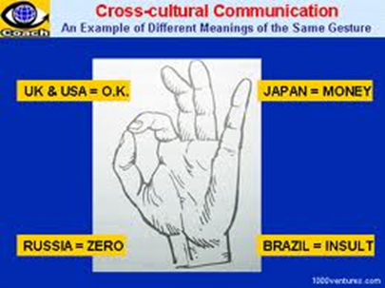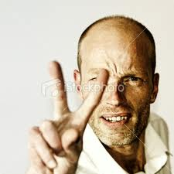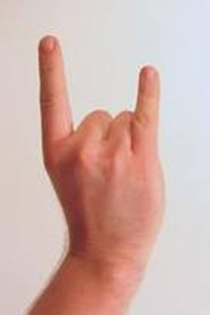

 

1. Znáš některá další?
2. Znáš některá uvedená gesta z hlediska historie?
3. Znáš prstovou abecedu? (gestové znaky)
4. Jak se nazývá řeč nevidomých? …………………………………………………………………………………

**POUČENÍ:** Pozor na význam gest v jiných zemích. Jiný kraj jiný mrav!

**HRA 2: Naznač gesty:** ticho, neslyším, pojď za mnou, stop, nechci, atd.

1. Jak se nazývá řeč obličeje?

**POUČENÍ:** Výrazem obličeje si sdělujeme především emoce. Mimika vypovídá o naší radosti a spokojenosti, naší zlobě, smutku, údivu i překvapení.

1. Dokresli obličeje podle popisu:

**RADOST SMUTEK STRACH VZTEK**

**POUČENÍ**: Komunikace dotekem (Haptika) – podání ruky, poplácání po zádech, objetí …

**HRA 3:** Ve dvojici si začneme podávat ruce. Budeme analyzovat: suchá/vlhká, studená/teplá, pevný stisk/leklá ryba, rovný a přímý/převrácený, svěrák/ochranář.

1. Co u nás znamená poplácání po zádech?
2. Jak se zdraví v jiných zemích?

**POUČENÍ**: Komunikace na základě vzdálenosti se nazývá proxemika. Některé vzdálenosti nám nejsou příjemné. 0-60cm (intimní zóna), 60-120cm (osobní zóna), 120-200cm (sociální zóna)

**HRA 4:** Vyzkoušet si (s učitelem, jako cizí osobou) zóny.

**POUČENÍ:** Mezi další komunikaci patří Posturologie – postoje těla

1. Popište, co z obrázku vnímáte …………………………………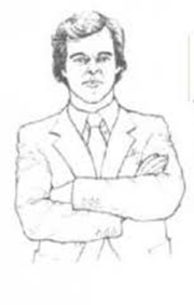

**POUČENÍ:** Mezi další komunikaci patří řeč očí. Pozor na jiné země. Ne všude je slušností se dívat zpříma do očí. Ne všude tolerují pohledy jinam!

V naší zeměpisné šířce je neslušné se dívat na intimní místa nebo uhýbat pohledem. Sledujte trojúhelník – oči – nos – ústa. (zornice)

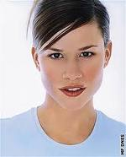

**Hra 5:** Jak dlouho vydržíš se spolužákem dívat si do očí?

**POUČENÍ:** Komunikujeme také vzhledem, účesem, vůní, ale také činy. Pozdní příchody, květiny, neodpovědění na zprávu…

**POUČENÍ:** Mimoslovní komunikací si sdělujeme emoce i zájem o sblížení. Snažíme se záměrně ovlivnit postoj druhého člověka a udělat na něj dojem.

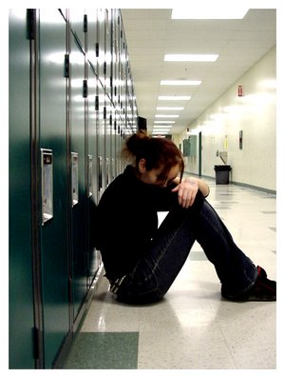

1. Jak na sebe navzájem působí lidé na fotografiích?
2. Kteří z nich vypadají vstřícně?
3. Vyvolávají v tobě někteří pocit nadřazenosti?
4. Je důležité umět naslouchat?
5. 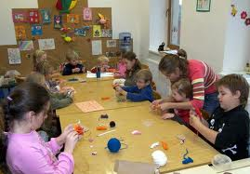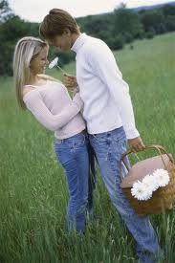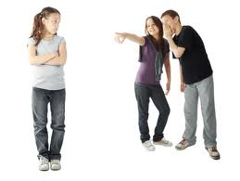Popiš jak se asi cítí lidé na fotografiích.

**HRA 6:** Jsi v roli ředitele a dáváš výpověď svému zaměstnanci. Sedni si u toho a říkej to stojícímu spolužákovi.

**NA ZÁVĚR**

**ZÁSADY KOMUNIKACE:**

*Umět naslouchat,*

*neskákat druhému do řeči,*

*mluvit jasně a zřetelně,*

*neodbíhat od tématu.*

**SHRNUTÍ:**

*V životě se všechna naše sdělení – slovní i mimoslovní – prolínají a tvoří nedílný celek. To, jakým způsobem komunikujeme, užíváme slova, mimiku, gesta aj., přispívá k úspěchu či neúspěchu v každodenním životě.*

Karty ke hře 1

|  |
| --- |
| TELEFON |
| DIALOG |
| PAPÍR |
| PSACÍ STROJ |
| VŮNĚ |
| ZNAKOVÁ ŘEČ |
| POSTOJ |
| PSÁT |
| GESTIKA |